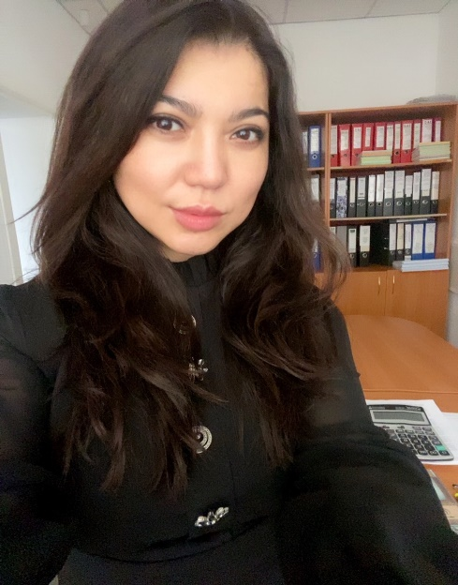

**Газиханова Жанар Газизовна**

Доктор философии PhD

Заведующая кафедрой «Иностранных языков и межкультурной коммуникации»

**Контактная информация:**

Адрес: 100012 Казахстан, Караганда, ул.Абая, д.17, каб. 203

Телефон: 42-04-25 (внутр.303)

E-mail: [shaikhyzada@yandex.ru](mailto:shaikhyzada@yandex.ru)

График работы: пн.-пт. 09:00-17:00, обед 13.00-14:00

**Образование:**

**2014-2017 гг.** - Карагандинский государственный университет им. Е.А. Букетова, факультет иностранных языков, докторантура по специальности «Иностранный язык: два иностранных языка», доктор PhD

**2008-2009 гг.** - Университет Алгарве, Португалия (образовательный грант ЕС Erasmus Mundus), магистратура по специальности «Education, Teacher Training and Humanities»

**2007-2009 гг.** - Карагандинский государственный университет им. Е.А. Букетова, факультет иностранных языков, магистратура по специальности «Иностранный язык: два иностранных языка», магистр образования (иностранные языки)

**1999-2004 гг.** - Карагандинский государственный университет им. Е.А. Букетова, факультет иностранных языков, специальность: иностранная филология, преподаватель английского и немецкого языков и литературы

**Опыт работы:**

**2020 г. - по настоящее время** - заведующая кафедрой иностранных языков и межкультурной коммуникации ЧУ «Академия «Bolashaq»

**2018-2020 гг.** - заведующая кафедрой иностранной филологии КарГУ им. Е.А. Букетова

**2017-2018 гг.** - заведующая кафедрой иностранных языков КарГУ им. Е.А. Букетова

**2014-2017 гг.** –руководитель Центра развития полиязычного образования КарГУ им. Е.А. Букетова

**2013-2014 гг.** - заведующая кафедрой иностранных языков КарГУ им. Е.А. Букетова

**2010-2013 гг.** - заведующая кафедрой иностранных языков естественных факультетов КарГУ им. Е.А. Букетова

**2009-2010 гг.** - ст. преподаватель кафедры иностранных языков естественных факультетов КарГУ им. Е.А. Букетова

**2004-2007 гг.** - преподаватель кафедры иностранных языков естественных факультетов КарГУ им. Е.А. Букетова

**Стаж педагогической деятельности:** 18 лет

**Научные интересы:** Научные интересы относятся к сферам иноязычного образования и зарубежной филологии, полиязычного образования, профессионально-ориентированного обучения иностранным языкам, а также к области управления и организации учебного процесса.

**Научные и учебно-методические труды**

Опубликованы более 70 научных публикаций, в том числе 3 статьи, входящие в базу Scopus, более 20 публикаций в журналах, рекомендуемых КОКСОН МОН РК.

Изданы 1 монография, около 20 учебных и учебно-методических пособий, 3 электронных учебных издания. Является одним из авторов Типовых учебных программ: по базовому курсу английского языка для специальностей полиязычного образования, утвержденного МОН РК; профессионально-ориентированному иностранному языку для ряда неязыковых специальностей вузов, утвержденных РУМС РК; программ повышения квалификации по английскому языку для преподавателей вузов.

**Выполнение грантовых научных проектов и финансируемых научно-исследовательских тем:**

**2015-2017 гг.** - Научно-методическое обеспечение преемственности полиязычного образования в системе «школа – вуз», МОН РК

**2015-2017гг**. - Научно-методическое сопровождение непрерывной языковой подготовки инженерных кадров в условиях полиязычного образования (колледж-вуз), МОН РК

**Награды и поощрения**

**2022 г.** - Благодарственное письмо акима г. Караганды за участие в общественно-политической жизни города и добросовестный труд

**2018г.** - Почетная грамота Министра образования и науки РК за вклад в сферу образования

**2017 г.** - Почетная грамота ректора КарГУ им. Е.А. Букетова за добросовестный труд и вклад в развитие университета

**2017 г.** - Диплом лауреата всероссийского конкурса на лучшую научную книгу

**2017 г.** - Благодарственное письмо директора филиала АО «НЦПК «Орлеу» г. Павлодар

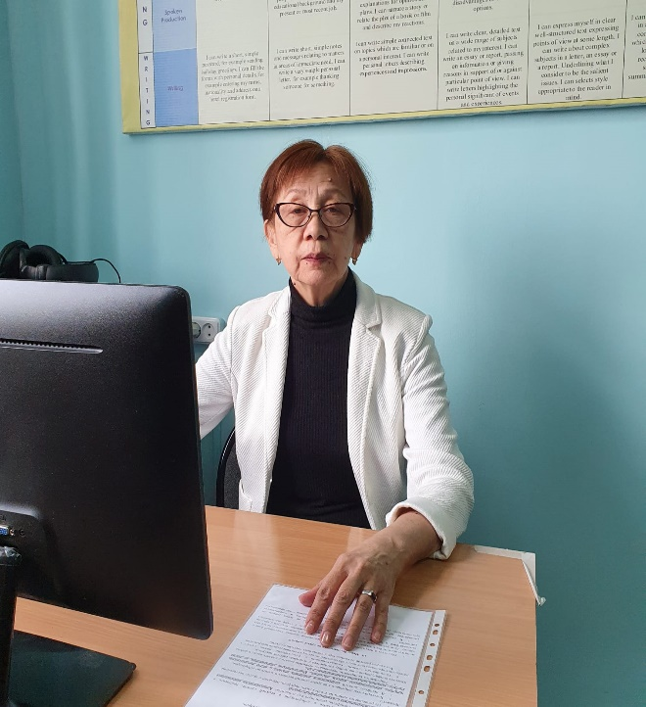

**Бегахметова Балжан Каиргельдыевна**

Доцент кафедры «Иностранных языков и межкультурной коммуникации»

**Контактная информация:**

Адрес: 100012 Казахстан, Караганда, ул.Абая, д.17, каб. 203

Телефон: 42-04-25 (внутр.303)

E-mail: [zhannaastra15@mail.ru](mailto:zhannaastra15@mail.ru)

График работы: пн.-пт. 09:30-15:00

**Образование:**

**2012-2014 гг.**-Центрально-Казахстанская Академия, магистратура по специальности «Филология», академическая степень магистра гуманитарных наук.

**1975-1981 гг. -** Высшее образование: Казахский Государственный Университет им. Кирова (г. Алматы), специальность «История на иностранном языке».

**Опыт работы**:

**2003 г.-по настоящее время** – академия «Bolashaq», кафедра Иностранных языков и межкультурной коммуникации

**1993-2003 гг.** – кафедра иностранных языков Карагандинского Государственного медицинского университета

**1981-1993 гг.** – учитель истории и иностранного языка в общеобразовательном учреждении

**Стаж педагогической деятельности:** 42 года

**Научные интересы:** связаны с методикой иноязычного образования.

**Научные и учебно-методические труды**

Опубликовано около 30 научных статей по методике иноязычного образования и когнитивной лингвистике. Соавтор Фразеологического частотного словаря (на 5 языках), монографий «Вопросы лингвистики 21 века» и «Диалог культур в современном мире». Принимала участие в ряде Международных научно-практических конференций.

**Награды:**

**2017 г.** - Почетная грамота Министерства образования и науки РК

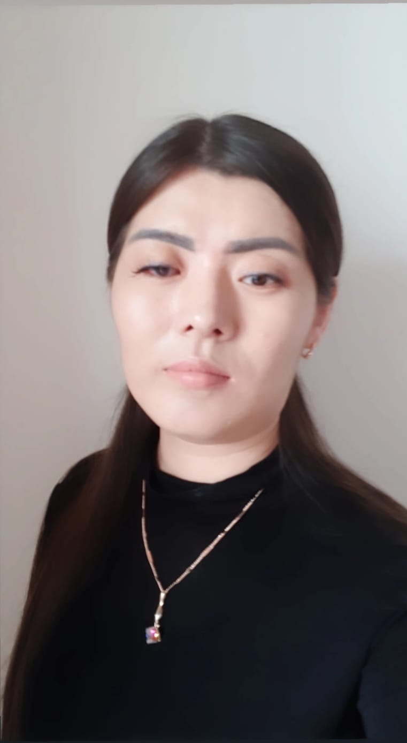

**Абдрешева Мадина Каббасовна**

Магистр педагогических наук

Старший преподаватель кафедры иностранных языков и межкультурной коммуникации

**Контактная информация:**

Адрес: 100012 Казахстан, Караганда, ул.Абая, д.17, каб. 203

Телефон: 42-04-25 (внутр.303)

E-mail: [mada_15@mail.ru](mailto:mada_15@mail.ru)

График работы: пн.-пт. 09:00-15:00

**Образование:**

**2016-2018 гг.** – Карагандинский государственный университет имени академика Е.А. Букетова, факультет, иностранных языков специальность - иностранный язык «два иностранных языка», квалификация – магистр педагогических наук.

**2013-2016 гг.** – Карагандинский государственный университет имени академика Е.А. Букетова, факультет иностранных языков, специальность – иностранный язык: «два иностранных языка (английский)», квалификация – бакалавр образования

**2010–2013 гг.** – Карагандинский Колледж Актуального Образования, «Переводческое дело» (с отличием)

**Опыт работы:**

**2021 г. - по настоящее время** – старший преподаватель кафедры иностранных языков и межкультурной коммуникации в Академии Болашак.

**2019 (февраль) - 2022 (июнь) гг.** - преподаватель английского языка, British Council Astana

**2018 (сентябрь) - 2021 (август) гг.** - преподаватель кафедры иностранных языков, КарГУ имени Е.А.Букетова

**Стаж педагогической деятельности:** 5 лет

**Научные интересы:** инклюзивное образование, полиязычное образование, онлайн платформы

**Научные и учебно-методические труды**

Количество опубликованных научных и учебно-методических трудов – более 10. Из них: в изданиях, рекомендуемых КОКСОН МОН РК – 2; в изданиях, размещенных в базе РИНЦ – 3. 1 учебное пособие

**Научные стажировки:**

**2017 г. (июнь)** Стажировка по курсу «Intensive language course» в Language school Jipka (Прага, Чехия);

**2019 г. (июль)** Стажировка по курсу «Teaching English to students with different levels and backgrounds» в Cyprus International University

**Сведения о повышении квалификации:**

**2018 г. (16 апреля)** Сертификат, подтверждающий участие в дистанционном курсе «Методическое сопровождение процесса инклюзивного образования» в КарГУ имени Е. А. Букетова

**2019 г. (23 июня)** Сертификат Teaching English as foreign language – TEFL, grade A

**2019 г. (9-13 декабря)** Сертификат «Kazakhstan Education Research Association» в Nazarbayev University

**2020 г. (2-5 марта)** Сертификат «Massive Oriented Online Courses» в British Council

**2020 г. (23 апреля )** Сертификат «Teaching English in higher education» в Macmillan Education in Kazakhstan. Онлайн вебинар. Подготовка команды «Қыран» тобы, из 5студентов занявшие 1место в I Республиканской педагогической олимпиаде «Креативный педагог XXI века», г. Тараз, 25-26 апреля 2017 г.



**Әбілжан Алтынай Болатқызы**

Магистр педагогических наук

Старший преподаватель кафедры «Иностранных языков и межкультурной коммуникации»

**Контактная информация:**

Адрес: 100012 Казахстан, Караганда, ул. Абая, д.17, каб. 203

Телефон: 42-04-25 (внутр.303)

E-mail: [Altinay_96_96@inbox.ru](mailto:Altinay_96_96@inbox.ru)

График работы: : пн.-пт. 09:00-17:00, обед 13.00-14:00.

**Образование:**

**2019-2021гг.** - Магистратура Карагандинский Университет имени Е.А. Букетова (г. Караганда), факультет иностранных языков, Специальность 5B011900 Иностранный язык: два иностранных языка (английский).

**2014-2018 гг.** - Очное высшее образование Академия “Bolashaq” (г. Караганда), факультет иностранных языков, Специальность 5B011900 Иностранный язык: два иностранных языка (английский).

**Опыт работы:**

**2021 г. - по настоящее время -** старший преподаватель кафедры «Иностранных языков и межкультурной коммуникации» ЧУ Академия «Bolashaq»

**2018-2021гг. –** преподаватель кафедры базовых дисциплин **Многопрофильного** гуманитарно-технического колледжа

**Стаж педагогической деятельности:** 5 лет

**Научные интересы:** связаны со сферами преподавания иностранных языков и межкультурной коммуникации обучения иностранным языкам, а также со сферой организации образовательного процесса.

**Научные и учебно-методические труды**

Опубликовано более 15 научных статей, 3 проекта.

**Повышение квалификации:**

- «Профессиональная компетентность преподавателя общеобразовательных дисциплин в условиях модернизации системы технического и профессионального образования» - Национальный центр повышения квалификации «Өрлеу», 40 часов, 21.01-25.01.2019 г., г. Караганда

- «Современные подходы в техническом и профессиональном образовании» - Учебно-методический центр развития образования Карагандинской области, 18 часов, 19.06.2019 г., г. Караганда

- «Лингвострановедение и межкультурная коммуникация (Французский язык)» - Институт переподготовки и повышения квалификации «Білім», 72 часа, 02.09-20.09.2022 г., г. Караганда

- «Современные подходы в обучении английскому языку и межкультурной коммуникации» - Институт переподготовки и повышения квалификации «Білім», 72 часа, 28.09-12.10.2022 г., г. Караганда

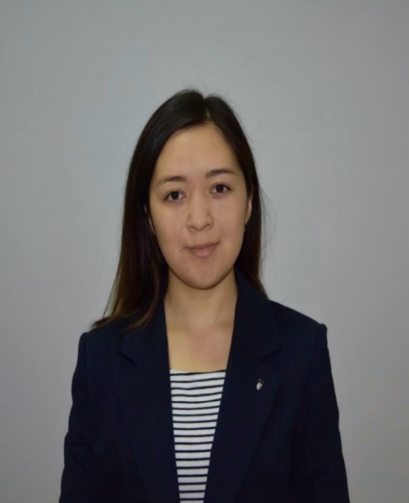

**Даулетбаева Аида Ерлановна**

Магистр педагогических наук,

Преподаватель кафедры «Иностранных языков и межкультурной коммуникации»

**Контактная информация:**

Адрес: 100012 Казахстан, Караганда, ул.Абая, д.17, каб. 203

Телефон: 42-04-25 (внутр.303)

E-mail: [aida-maerbekova@inbox.ru](mailto:aida-maerbekova@inbox.ru)

График работы: пн.-пт. 09:00-17:00, обед 13.00-14:00.

**Образование:**

**2019-2021 гг.** - Магистратура Карагандинский Университет имени Е.А. Букетова (г.Караганда), факультет иностранных языков, 5B011900 Иностранный язык: два иностранных языка (английский). Специальность «Иностранный язык: два иностранных языка (английский)».

**2015-2019 гг.** - Очное высшее образование Карагандинский Государственный Университет имени Е.А. Букетова (г.Караганда), факультет иностранных языков, 5B011900 Иностранный язык: два иностранных языка (английский). Специальность «Иностранный язык: два иностранных языка (английский)».

**Опыт работы**:

**2021 г.-по настоящее время**- преподаватель кафедры «Иностранных языков и межкультурной коммуникации» ЧУ Академия «Bolashaq»

**Стаж педагогической деятельности:** 2 года

**Научные интересы:** связаны с изучением педагогического аспекта в системе иноязычного образования, с развитием научного потенциала при условии построения индивидуальной траектории профессионального развития, технологические новшества и инновации в лингводидактике, педагогический менеджмент.

**Научные и учебно-методические труды**

Опубликовано более 20 научных статей, 2 проекта

**Награды:**

**2022 г.** - Почетная грамота Ректора ЧУ Академия «Bolashaq» за вклад в подготовку будущих специалистов и активное участие в общественной жизни академии

**Повышение квалификации**:

- «Современные подходы в обучении английскому языку и межкультурной коммуникации» в объеме 72 часа, 10-28.08.22 (г. Караганда),

- «Deep Reading» в объеме 36 часов, 21.07-5.08.22 (г. Голуэй, Ирландия),

- «Principles of Academic Writing» в объеме 36 часов, 21.07-5.08.22 (г. Голуэй, Ирландия),

- «English for IELTS» в объеме 72 часа, 5-24.09.22 (г. Караганда).

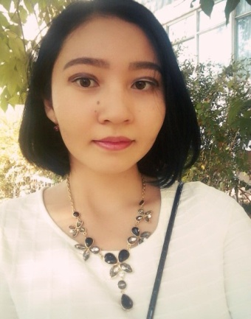

**Момбекова Меруерт Маратқызы**

Магистр педагогических наук

Старший преподаватель кафедры «Иностранных языков и межкультурной коммуникации»

**Контактная информация:**

Адрес: 100012 Казахстан, Караганда, ул.Абая, д.17, каб. 202а

Телефон: 42-04-25 (внутр.303)

E-mail: [mika_9807@mail.ru](mailto:mika_9807@mail.ru)

График работы: пн.-пт. 09:00-17:00, обед 13.00-14:00

**Образование**

**2022-2025 гг.** - Карагандинский университет им. академика Е.А.Букетова

Образовательная программа по докторантуре: «Иностранный язык: два иностранных языка»;

**2020-2022 гг.** - Карагандинский университет им. академика Е.А.Букетова. Образовательная программа по магистратуре:«Иностранный язык: два иностранных языка»;

**2017-2020 гг.** - Карагандинский государственный университет им. академика Е.А.Букетова. Образовательная программа: бакалавриат: Иностранная филология

**2013-2017 гг.** Карагандинский гуманитарный колледж. Специальность: учитель иностранных языков начальной школы

**Опыт работы:**

**2024 г. - по настоящее время** – старший преподаватель кафедры иностранных языков и межкультурной коммуникации ЧУ «Академия «Bolashaq»

**2021-2023 гг**. – Карагандинский университет им. академика Е.А. Букетова, старший преподаватель кафедры теории и методики иноязычной подготовки

**2020-2021 гг.** – ЧУ «Колледж иностранных языков» (Лингва), преподаватель английского языка

**Стаж педагогической деятельности:** 3 года

**Научные интересы:** Научные интересы относятся к сферам педагогического и иноязычного образования, методики преподавания, полиязычного образования, профессионально-ориентированного обучения иностранным языкам, а также к области управления и организации учебного процесса.

**Научные и учебно-методические труды**

Опубликованы около 20 научных публикаций, в том числе 3 публикаций в журналах, рекомендуемых КОКСОН МОН РК и 1 статья, входящая в базу данных Scopus.

**Награды и поощрения:**

**2020 г.** – лауреат Президентской стипендии, обладатель призовых мест I, II и III степени на международных научных конференциях.



**Альжанова Айнур Ырысовна**

Магистр гуманитарных наук

Старший преподаватель кафедры «Иностранных языков и межкультурной коммуникации»

**Контактная информация:**

Адрес: 100017 Казахстан, Караганда, ул. Н. Абая, д.17, каб. 203

Телефон: 42-04-25 (внутр.303)

E-mail: [ainuralzhanova@bk.ru](mailto:ainuralzhanova@bk.ru)

График работы: пн.-пт. 09:00-17:00, обед 13.00-14:00

**Образование:**

**2021-2024 гг.** - Карагандинский государственный университет им. Е.А. Букетова, филологический факультет, докторантура по специальности «Филология», докторант PhD

**2017-2019 гг.** – Центрально-Казахстанская Академия, факультет языка и перевода, магистратура по специальности «Филология», магистр гуманитарных наук.

**2010-2012 гг.** – Казахстанская инженерно-техническая академия, г. Астана, по специальности «Экономика», Бакалавр экономики и бизнеса

**2006-2009 гг.** - Карагандинский государственный университет им. Е.А. Букетова, факультет иностранных языков, по специальности «Иностранный язык: два иностранных языка (английский), Бакалавр английского и немецкого языков

**2002-2006 гг.** – Жезказганский гуманитарный колледж, по специальности «Иностранный язык», Учитель английского языка в основной школе

**Опыт работы:**

**2024 г. - по настоящее время** – ст. преподаватель «Кафедры иностранных языков и межкультурной коммуникации» ЧУ «Академия «Bolashaq»

**2021-2024 гг.** – докторант Карагандинского университета им. академика Е. А. Букетова, ОП 8D02301 - Филология

**2019-2017 гг.** – преподаватель кафедры «Теории и практики английского языка» Центрально-Казахстанской Академии, зам. декана по НИР кафедры «Теории и практики английского языка»

**2011-2019 гг.** – преподаватель ЧУ «Колледжа иностранных языков» г. Караганда

**2009-2011 гг.** – преподаватель ЧУ «Колледжа Бизнеса и Транспорта» г. Жезказган

**2006-2007 гг.** – учитель английского языка СШ №9 г. Жезказгана

**Стаж педагогической деятельности:** 16 лет

**Научные интересы:** Научные интересы относятся к сферам когнитивных исследований в области лингвистики, теории и практики перевода, профессионально-ориентированного обучения иностранным языкам, а также методики преподавания.

**Научные и учебно-методические труды**

Опубликованы более 20 научных статей, в том числе 1 статья, входящая в базу данных Scopus и 3 публикации в журналах, рекомендуемых КОКСОН МОН РК.

**Награды и поощрения**

**2021 г. –** Диплом I степени вручен за участие и победу в республиканском конкурсе «Лучший магистр Казахстана», проводимом в целях широкой пропаганды программной статьи Президента Нурсултана Назарбаева «К будущему: духовное возрождение» среди преподавателей образовательных организаций, вузов и колледжей.